Муниципальное дошкольное образовательное учреждение
детский сад № 112

Консультация для воспитателей
«Использование малых форм фольклора в формировании основ безопасности жизнедеятельности у детей дошкольного возраста»

Подготовила:
Миклютина Е.В.
воспитатель

Г. Рыбинск

«Фольклор» в буквальном переводе означает «народная мудрость».
«Пословица» - краткая притча, изречение с поучением, назиданием.
Народная педагогика издревле афористически проповедовала правила разумного поведения «Семь раз отмерь, один отрежь», «Береженого Бог бережет». Правилам безопасности посвящены и многие народные сказки, частушки, потешки.
Этой же мудрости, а именно воспитанию мудрости в поведении и в отношении к жизни, призваны научить занятия по безопасности жизнедеятельности.
Предложенный практический материал, рекомендуется использовать на каждом занятии по безопасности жизнедеятельности, опираясь на него в тематической беседе, при проведении занятия, оценивая действия играющих детей («Поспешишь – людей насмешишь»).

Народные пословицы и поговорки о безопасности жизнедеятельности:
В миру живи по уму.
Осторожность – мать безопасности.
Осторожность –не тупость.
Не бойся, но опасайся.
По кривой дороге поломаешь ноги.
Не уговорившись на берегу, не езди на реку.
Не всякий встречный – друг сердечный.
Любопытной Варваре нос оторвали.
Не пеняй на камень, если споткнулся.
Нога споткнется, а голове достается.
Где тонко, там и рвется.
Погляди, прежде чем прыгнуть.
Мир не без добрых людей.
Страх - плохой советчик.
Тише едешь – дальше будешь.
Знай правила движения, как таблицу умножения.
Кто драку затевает, тот чаще и битым бывает.
Гляди под ноги: ничего не найдешь, так хоть не упадешь.
В детстве не научишься – всю жизнь намучишься.
Дурной пример заразителен.
С огнем не шути, с водой не дружись, ветру не верь.
Что в воду упало, то пропало.
Кто много болтает, тот беду на себя накликает.
Под лежачий камень вода не бежит.
Глаза боятся, а руки делают.
И в своей избушке держи ушки на макушке.
Не всякому верь, запирай крепче дверь.
Хороший замок – надежный друг.
Изба крепка запором, а двор забором.
Больше верь своим очам, нежели чужим речам.
Порядок бережет время.
Порядок дела не портит.
Вода и огонь хорошие слуги, но страшные господа.
Не топора бойся, а огня.
От маленькой искры большой пожар бывает.
Не шути с огнем – обожжешься.
Огонь не вода – охватит, не выплывешь.
Берегись бед, пока их нет.
Искру туши до пожара, беду отводи до удара.
Кто сам себя стережет, того Бог бережет.
Скороговорки:
Ехал грека через реку.  Видит грека: в реке рак.  Сунул грека руку в реку, -  Рак за руку грека – цап. | Алеша Ульяне  Сигнал подает,  Ульяна услышит –  Алешу найдет.
Осип орет, Архип не отстает.  Кто кого переорет.  Осип осип, Архип охрип. | Играл Егорка  С Игорьком –  Скатился с горки  Кувырком.
Уголек в уголок отнеси,  Уголек в уголке погаси. | Лена искала булавку,  А булавка упала под лавку.  Под лавку залезть было лень,  Искала булавку весь день.
Воробья врачи спасли,  В вертолет его внесли.  Вертолет вертел винтами,  Волновал траву с цветами. | Ах, вы сени, мои сени,  Вышел в сени сонный Сеня,  Но в сенях споткнулся Сеня,  И кувырк через ступени!
Испугался грома Рома,  Заревел он громче грома.  От такого рева гром  Притаился за углом. | Этой щеткой чищу зубы,  Этой щеткой башмаки,  Этой щеткой чищу брюки,  Все три щетки мне нужны.

Считалки
Тили-тили, тили-бом,  Сбил сосну зайчишка лбом.  Жалко мне зайчишку:  Носит зайка шишку.  Поскорее сбегай в лес,  Сделай заиньке компресс! | Тик-трак, тик-трак,  Под мостом жил старый рак.  Рыжий кот пришел на мост,  Рак схватил кота за хвост.  Мяу-мяу, помогите!  С хвоста рака отцепите!  Все бегут, и ты беги,  Коту Ваське помоги.
Где ты был до сих пор? Задержал светофор.  Красный – ясно –  Путь опасный,  Желтый – то же,  Что и красный,  А зеленый впереди –  Проходи! | Шел по берегу петух,  Поскользнулся,  В речку – бух!  Будет знать петух,  Что впредь  Надо под ноги смотреть.
Раз, два, три, четыре,  Кто не спит у нас в квартире?  Всем на свете нужен сон.  Кто не спит, тот выйдет вон! | Шла кукушка через сад,  Поклевала виноград.  Шла кукушка мимо рынка, наступила на корзинку  И упала в яму – бух!  Раздавила сорок мух!
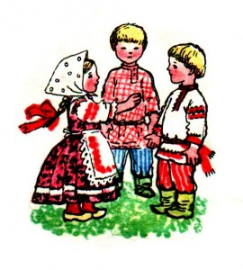

Частушки
Чтобы слезы вам не лить
Дождевым потоком,
Не знакомьтесь никогда
За руку вы с током.

Всем наперстком нужно шить,
Чтобы пальцы защитить.
Хоть невзрачен он на вид,
Он иголку укротит!

С электричеством вам жить
Весело, прекрасно!
Но вот нос в него совать
Страшно и опасно!
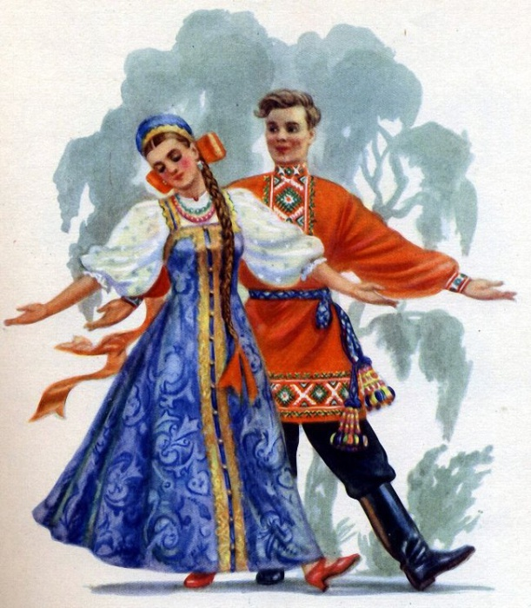
С вилкой бегать по квартире –
Можно сделать харакири!
Не запомнишь если это,
Будешь ложкой есть котлету.

Библиография:
Белая К.Ю. «Как обеспечить безопасность дошкольников» - М. Просвещение, 2004г.
Шорыгина Т.А. «Правила по пожарной безопасности для детей 5 – 8 лет». М., 2005г.
Храпцова Т.Г. «Воспитание безопасного поведения в быту детей дошкольного возраста» - М., 2005г.

